数理统计B单元自测题三（参考答案）

一、1）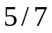 2）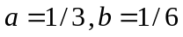 3）F(b,c)-F(a,c); 4) F(a,b); 5) 1/2
二、1） C 2）A 3） C 4)C 5) B
三、1）
 |  | 1 | 2 | 3 | 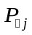
1 |  | 3/8 | 3/8 |  | 3/4
3 | 1/8 |  |  | 1/8 | 1/4
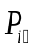 | 1/8 | 3/8 | 3/8 | 1/8 | 1

2）（1） 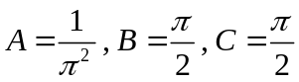 ；（2） 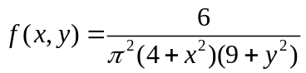；（3） 独立 ；
3）(1) 12; (2) (1-e⁻³)(1-e⁻⁸)
4）（1）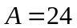 （2）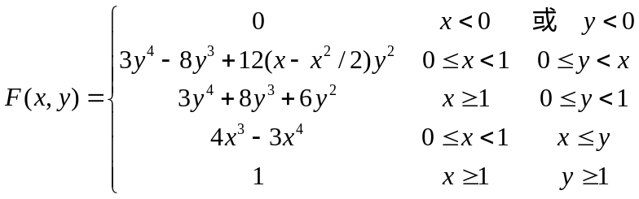
5） （1）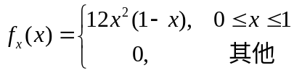 ； 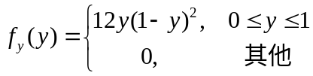
（2）不独立
6）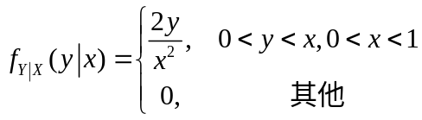 ；
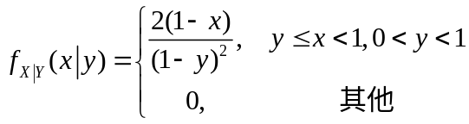

数理统计B单元自测题四（参考答案）

一、 1）1.16 2）7.4 3）1/2 4) 46; 5) 85
二、 1）B 2）C 3）B 4)A 5)C
三、 1）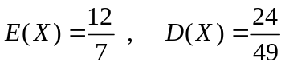 2）丙组 3）10分25秒 4）平均需赛6场
5）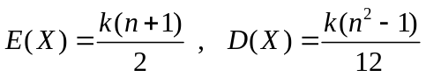 ; 6) k = 2, E(XY)=1/4, D(XY)=7/144

